
Муниципальное бюджетное общеобразовательное учреждение
Дубовская средняя школа № 1 имени Героя Советского Союза
М.Ф.Потапова

ПУБЛИЧНЫЙ ДОКЛАД
за 2021-2022 учебный год

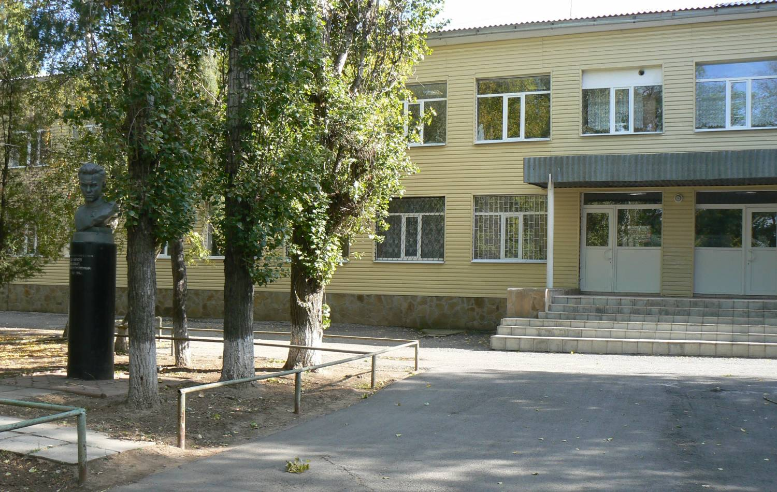

Часть I. ОБЯЗАТЕЛЬНАЯ
1. Общая характеристика
1.1. Информационная справка

Полное наименование образовательного учреждения: муниципальное бюджетное общеобразовательное учреждение Дубовская средняя школа № 1 имени Героя Советского Союза М.Ф.Потапова

Краткое наименование образовательного учреждения: МБОУ Дубовская СШ № 1 им.М.Ф.Потапова

Юридический и фактический адрес: 347410, Ростовская область, Дубовский район,
с. Дубовское, ул. Садовая, 64

Телефон и факс:8(86377) 5-19-55

Сайт:http: //dsch1.ucoz.org/

Электронный адрес:dossch-2006@mail.ru

Устав:Утвержден Дубовским районным отделом образования, согласован с финансовым отделом Администрации Дубовского района, согласован с отделом имущественных отношений Администрации Дубовского района, зарегистрирован межрайонной инспекцией ФНС России №9 по Ростовской области

Учредитель: муниципальное образование «Дубовский район»

Лицензия на осуществление образовательной деятельности:
№ 7162 от 13.05.2021г.

Свидетельство о государственной аккредитации:
№ 3292 от 29.03.2021г серия 61А01 № 0001291

МБОУ Дубовская средняя школа № 1им.М.Ф.Потапова функционирует с 1920 года (справка ГУ «Государственный архив Ростовской области» от 29.12.2005г. №23-35.2/392).
Контингент обучающихся МБОУ Дубовская СШ №1 им.М.Ф.Потапова
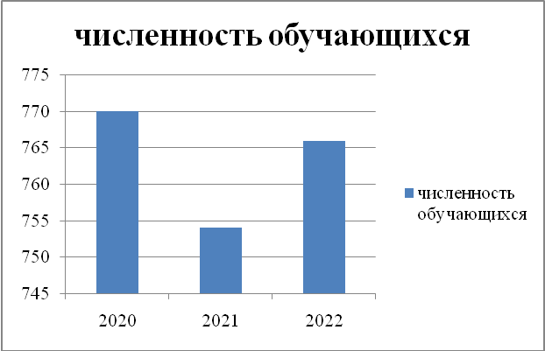
Структура контингента
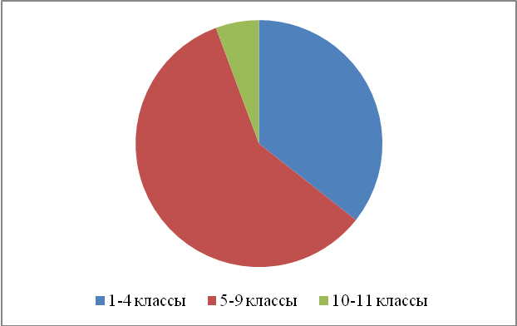
2. Особенности образовательной деятельности
2.1. Характеристика образовательных программ
Школа реализует следующие образовательные программы:
Вид программ | Вид образования/  направленность | Уровень | Название программы | Срок освоения, лет
Основная | Общее | Начальное | Основная образовательная программа начального общего образования (по ФГОС НОО) | 4
Основная | Общее | Основное | Основная образовательная программа основного общего образования (по ФГОС ООО) | 5
Основная | Общее | Среднее | Основная образовательная программа среднего общего образования (по ФГОС СОО) | 2
2.2. Организация изучения иностранных языков
В рамках основных образовательных программ общего образования в школе осуществляется обучение:
- английскому языку – с 2-го класса по 11-й класс

2.3. Реализация прав детей на обучение на родном (русском) языке и изучение родного языка
Образовательная деятельность в школе осуществляется на государственном языке Российской Федерации.
Изучение родного языка входит в учебные планы основных образовательных программ общего образования. Обучающиеся изучают родной язык в рамках предметных областей: «Родной язык и литературное чтение на родном языке» – на уровне начального общего образования и «Родной язык и родная литература» – на уровнях основного и среднего общего образования.
2.4. Образовательные технологии и методы обучения, используемые в образовательной деятельности
В соответствии с динамикой развития системы образования, запросов детей и их родителей (законных представителей), а также с учетом особенностей Ростовской области в школе используются:
Образовательные технологии | Методы
- педагогика сотрудничества;  - здоровьесберегающие;  - традиционная;  - ИКТ-технологии;  - уровневой дифференциации;  - групповые;  - технологии проектного обучения;  - технология проблемного обучения;  - игровые;  - тестовые. | - словесный;  - наглядный;  - игровой;  - проблемный;  - метод контроля;  - рефлексия;  - практический метод;  - технический;  - исследовательский.
2.5. Основные направления воспитательной деятельности
Школа охватывает все направления развития личности обучающихся, заявленные ФГОС начального, основного и среднего общего образования, в том числе духовно-нравственное развитие, укрепление психического здоровья и физическое воспитание, достижение результатов освоения обучающимися образовательных программ НОО, ООО и СОО.
2.6. Виды внеклассной, внеурочной деятельности
Определяются планами внеурочной деятельности и рабочими программами курсов внеурочной деятельности начального, основного и среднего общего образования. Внеурочная деятельность реализуется по направлениям: социальное, общеинтеллектуальное, спортивно-оздоровительное, общекультурное, духовно-нравственное. В различных формах дополнительного образования (кружки, секции, внеурочная деятельность) заняты 100 % обучающиеся, многие посещают несколько объединений. В школе активно развивается шахматное движение. Итогом обучения детей и подростков стали 2 школьных турнира по шахматам, приуроченные к празднованию Нового года и окончанию 2021-22 учебного года. В соревнованиях принимали участие 50 юных шахматистов (имеют высокий личный рейтинг по итогам внутриклассных соревнований). В школе организована система кружков (всего 29) и занятий внеурочной деятельности в каждом классе (по 2 часа в неделю), способствующие организации полноценного досуга несовершеннолетних и формирующие потребность в сохранении и приумножении ресурсов здоровья. Классные руководители в 1-11 классах, а также учителя биологии на уроках и классных часах неоднократно обращались к вопросам сохранения здоровья, экологии организма и правильного питания, профилактики вредных привычек, обучения детей и подростков навыкам безопасного поведения в чрезвычайных ситуациях. С этой целью организованы беседы с обучающимися 1-11 классов и родителями «О необходимости вакцинации против гриппа. Профилактика вирусных заболеваний», «COVID- 19 Предупреждение и профилактика». Определенную работу по вопросам здоровьесбережения вели психолог школы Власова А.К. и социальный педагог Синько Н.А. Специалисты включены в работу по программам предупреждению насилия над несовершеннолетними, суицида детей и подростков, профилактики раннего потребления табака, алкоголя и наркотических средств. Индивидуальная работа велась с обучающимися, склонными к употреблению табака и алкоголя, из неблагополучных семей и с девиантным поведением, а также склонных к суициду (по заявлениям родителей). По итогам работы объявлена благодарность за активную работу по пропаганде здорового образа жизни учителям биологии Поповой С.Г. и Репкиной Т.Н., классным руководителям 1абв, 2абв, 3абв, 4абв, 5абвг, 6абв, 7абвг, 8абвгд, 9абв, 10, 11 классов, отмечена деятельность учителей ОБЖ и физической культуры. В школе проводятся мероприятия, направленные на формирование экологической культуры учащихся. В течение 2021 – 2022 учебного года в школе проведен ряд мероприятий, направленных на формирование экологической культуры обучающихся. Цель – привитие навыков цивилизованного отношения к природе, рачительного и бережного использования основных её богатств. Среди мероприятий, отличавшихся масштабами организации и привлечения обучающихся, результативностью, такие как: участие во всероссийских акциях «Зелёная школа. Эко-мероприятия», «Планета – наше достояние», «Сделаем вместе», «Скворечник для пернатых», «Кормушка для птиц», «День добрых дел», «Сады России». В рамках учебных программ по биологии и географии, окружающего мира включены экологические уроки. Стали традиционными экологические воспитательные мероприятия под общей темой «Урок воды». В систему экологического воспитания входит конкурсное движение. Обучающиеся школы представили работы на международном конкурсе-фестивале детского, подросткового и юношеского творчества «Зелёная планета» в номинации «вокал». Работа отмечена дипломом участника. Участники школьного кружка «Эколята» направили 4 работы на областной конкурс на лучшую поделку из вторичного сырья. Экологическая поделка обучающегося Васильева Ярослава отмечена конкурсным жюри. Вопросами здоровьесбережения педколлектив занимается в рамках плана работы по предупреждению детского дорожно-транспортного травматизма. Цель – предупреждение ДТП с участием несовершеннолетних, пропаганда культуры пешехода и водителя среди школьников, родителей и жителей села. Декадники «Безопасные осенние школьные каникулы», зимний месячник «Безопасная зимняя дорога», «Безопасная весенняя дорога», областная «Неделя безопасности», Всероссийская акция «Внимание, дети!», Неделя безопасности «Зебра пришла в школу» Отряд ЮИДа «Новый поворот» под руководством Киселевой Л.В. на зональном этапе смотра- конкурса резервных отрядов ЮИДа «Я выбираю безопасность» занял 2 призовое место, на муниципальном этапе смотра - 1 место. Приняли участие в всероссийских конкурсах рисунков «Новый дорожный знак глазами детей» и «Мы на улице». В части исполнения плана работы по пропаганде правил дорожного движения участники отряда юных инспекторов в течение года организовали агитационную работу с целью пропаганды безопасного поведения на улице среди обучающихся, педагогов, родителей и жителей села. Нравственно-гуманистическая деятельность направлена на предупреждение конфликтов на национальной почве и проявлений экстремизма в ученической среде, сохранение традиций дружественности и единения наций, проживающих на территории Ростовской области. Работа строилась с учётом многонационального сообщества учащейся молодежи на принципах равенства и партнёрства. Среди наиболее значимых следует отметить уроки обществознания в 5 классе на темы «Нации и межнациональные отношения», на уроках истории «Россия – многонациональная страна», «Народы и народности России. От древности до настоящего» и в 6-11 классах направлены на изучение современных проблем многонационального сообщества РФ, Ростовской области и Дубовского района. Реализация модулей по изучению основ национальных культур России и мира в предметах чтения (1-4 классы «Святая Русь в пословицах и поговорках»), литературы (5-6 классы), в рамках учебного предмета ОДНКНР в 5-6 классах. Проведены декады воспитательных мероприятий, приуроченные к Дню солидарности против терроризма, Дню народного единства, Дню защитника Отечества, Дню Победы, Дню памяти жертв политических репрессий, Дню конституции России, Дню флага России, специальной военной операции на Донбассе. Гражданско-патриотическая деятельность направлена на формирование гражданской и общественной культуры, привлечение к активным формам патриотического воспитания, сохранения традиций исторической и гражданской преемственности поколений. Цель - вовлечения школьников в активные формы гражданского и патриотического воспитания, сохранения традиций исторической и гражданской преемственности поколений, духовно- нравственного воспитания в течение 2020-2021 учебного года педагогическим коллективом школы осуществлялся план гражданско-патриотического и духовного воспитания. Проведены циклы мероприятий к 84-летию с момента образования Ростовской области, декада мужества, месячники к Дню защитника Отечества и 9 мая, уроки мужества к Дню первого полёта человека в космос и трагедии на ЧАЭС, к Дню России. Участники отряда юных казаков «Донцы» и агитбригады «Энергия сердец» приняли участие в муниципальных конкурсах «Краса Дона – казачка», «Фланкировка донской шашкой и нагайкой». По итогам: 1 место в номинации «Таланты Дона» - Зайцева Екатерина, 2 и 3 места в номинации «фланкировка» - Лысенко Ольга, Кутыркина Юлия, Гринько Элина, Кузнецов Максим. Неотъемлемой частью работы по гражданско-патриотическому воспитанию является музей школы. В этом учебном году музей принял участие в областном конкурсе исследовательских краеведческих работ «История России в школьных музеях» на тему «Музей Дубовской СШ № 1», работа отмечена благодарностью за участие. В марте 2022 года руководитель музея была участником межрайонной ученической конференции «Гражданско-патриотическое воспитание обучающихся на основе культурно-исторического наследия». Её выступление отмечено сертификатом. В систему патриотического и гражданского направления работы входят мероприятия духовно- нравственного направления. Организованы воспитательные мероприятия в рамках Дня пожилого человека, Дня матери, Дня инвалида. К масштабным традиционным акциям в рамках Дня добрых дел и Дня пожилого человека присоединилось большинство классов школы. Школа имеет платформу РДШ в популярной социальной сети, активно размещает информацию о проделанной работе. Школьники и педагоги активно включилось в добровольческую деятельность. Ребята организовали серию мероприятий, целью которых является пропаганда живого участия детей и подростков в акциях доброты и милосердия, антифашистского движения. Оказали помощь на приусадебных участках семьям участников и ветеранов войны, вдовам, пожилым людям села, организовали широкомасштабные акции «Возраст осени» в рамках дня пожилого человека и «Поздравление учителю» в рамках Дня учителя. В школе активно работают отряды 6в класса «Юный доброволец» и 9б класса «Добрые сердца». С целью организации досуговой деятельности и развития творческой инициативы учащихся и педагогов, индивидуальных художественно-эстетических способностей, реализации творческих задатков обучающихся в 2021-2022 учебном году проведены мероприятия художественно-эстетического воспитания для учащихся 1-11 классов, функционировали кружки дополнительного образования, организованы занятия внеурочной деятельности в 6-11 классах. Мероприятия отличались яркостью и разнообразием, хорошей результативностью. Творческие проекты кружка «Юный оформитель» отличались оригинальностью замысла, художественным вкусом и мастерством исполнения. К государственным и народным праздникам в течение года ярко и оригинально оформлено здание школы. По итогам муниципального конкурса на лучшее оформление ОУ к Новому году школа заняла 1 место. Свои творческие работы к большинству школьных праздников, Дню инвалида, Дню пожилого человека, Дню матери представили участники кружка «Моделирование из бумаги» под руководством Синько Н.А. Кружок «Живопись» под руководством Гореловой А.В. неоднократно представлял результаты своей работы в форме выставок рисунков. Среди особенно запомнившихся «Осень волшебница», «Покрова на Дону», «Символ года», «Проба красок и кисти». Её личная творческая работа в муниципальном конкурсе плакатов к Новому году «Символ года – Тигр» стала победителем. Результативно работал кружок ДО «Библиотечная гостиная» под руководством педагога дополнительного образования Масловой Е.П. Среди запомнившихся – библиотечные гостиные в рамках «Недели детской книги», праздник «Посвящение в читатели», библиотечные уроки к Дню матери, Дню пожилого человека, к 23 февраля, 8 марта и 9 мая. Вокальный коллектив «Звонкие голоса» в марте 2022 года воспитанники вокального кружка приняли участие в дистанционном 28-ом городском и 12-ом открытом фестивале-конкурсе «Детство – чудные года, детство – праздник навсегда». По итогам два участника отмечены дипломами I и II степеней, один – благодарностью. В этот же период были направлены творческие работы на дистанционный Большой всероссийский фестиваль детского и юношеского творчества. По итогам один участник отмечен дипломом III степени, два – сертификатами участника. Вокалисты кружка «Палитра детских голосов» подготовили исполнение военной песни к вокальному конкурсу «Песня – спутница Победы» в рамках празднования Дня Победы. Итог – 1 место. Яркими и запоминающимися работами отмечена деятельность школьной агитбригады «Энергия сердец». В рамках конкурсов «Краса Дона – казачка» работа кружка заняла 1 место. Основная часть творческих проектов запечатлена в виде роликов и размещена на официальной странице РДШ в социальной сети. В этом учебном году школа принимала участие в творческих конкурсах, направленных на выявление талантливых детей и подростков в области художественного чтения. В феврале 2022 проведён школьный этап конкурса «Живая классика», участниками которого стали учащиеся 5а, 9б классов. В апреле 2022 года в муниципальном этапе всероссийского конкурса «Живая классика» обучающаяся 5а Габисония Софико стала победителем. С целью приобщения к духовной истории и традициям русской культуры и создания приподнятой эмоциональной атмосферы в преддверии Нового года проведён муниципальный конкурс «Новогодняя игрушка». Стали победителями 4 обучающихся, 1 обучающийся отмечен 2 местом. В рамках внеурочной деятельности в 1 - 11 классах осуществлены воспитательные мероприятия досуговой направленности. Среди них: праздники в честь времён года, литературные и исторические гостиные, развлекательные программы в рамках празднования Нового года, 8 марта. К досуговой деятельности относится туризм, одно из направлений работы классных руководителей. В течение года совершили туристические походы, патриотические экскурсии по территории с. Дубовского большинство обучающихся школы. Посетили города Таганрог, Ростов-на-Дону и мемориал «Самбекские высоты».

Структура деятельности для уровня начального общего образования
Что входит | Из чего состоит
Учебно-познавательная деятельность | - ведение организационной и учебной документации;  - организационные собрания;  - взаимодействие с родителями по успешной реализации образовательной программы
Воспитательные мероприятия | - внутриклассные и общешкольные;  - муниципальные и всероссийские
Структура деятельности для уровня основного общего образования
Что входит | Из чего состоит
Ученические сообщества | - детские, подростковые и юношеские общественные объединения, организации
Учебно-познавательная деятельность | - ведение организационной и учебной документации;  - организационные собрания;  - взаимодействие с родителями по успешной реализации образовательной программы
Психолого-педагогическая поддержка | - проектирование индивидуальных образовательных маршрутов;  - работа тьюторов, педагогов-психологов
Деятельность по обеспечению благополучия обучающихся | - безопасность жизни и здоровья школьников;  - безопасность межличностных отношений в учебных группах;  - профилактика неуспеваемости;  - профилактика различных рисков, возникающих в процессе взаимодействия школьника с окружающей средой;  - социальная защита обучающихся
Воспитательные мероприятия | - внутриклассные и общешкольные;  - муниципальные и всероссийские
Структура деятельности для уровня среднего общего образования
Что входит | Из чего состоит
Ученические сообщества | - юношеские общественные объединения, организации, в том числе и в рамках Российского движения школьников
Воспитательные мероприятия | - внутриклассные и общешкольные;  - муниципальные и всероссийские

2.7. Организация специализированной (коррекционной) помощи детям, в том числе детям с ограниченными возможностями здоровья
Школа имеет все необходимые условия для обучения следующих категорий детей: слабовидящих и с нарушением опорно-двигательного аппарата, задержкой психического развития и с интеллектуальными нарушениями. Для данной группы есть:
- высококвалифицированные специалисты: два педагога-психолога, учитель-логопед, социальный педагог;
- кабинет «Доступная среда», оснащенный видео- и компьютерной техникой, программами, методической литературой;
- разработанные и утвержденные АООП и АОП.
3. Результаты деятельности, качество образования
3.1. Результаты единого государственного экзамена
Цель: определение качества образования учеников по результатам внешней независимой оценки.
Инструментом независимой оценки образовательных достижений выпускников является государственная итоговая аттестация.
В 2022 году ГИА-11 проводилась в соответствии с Порядком, утвержденным приказом Минпросвещения и Рособрнадзора от 07.11.2018 № 190/1512. Выпускники сдавали экзамены по обязательным предметам: русскому языку и математике, а также по предметам по выбору.
В течение года осуществлялось постоянное информирование обучающихся 11-х классов и их родителей по вопросам подготовки к ГИА-11: проведен ряд родительских собраний, где рассмотрены вопросы нормативно-правового обеспечения ГИА-11, подробно изучены инструкции для участников ЕГЭ, ознакомлены с памяткой о правилах поведения на экзамене, расписанием ЕГЭ-2022. До сведения обучающихся и родителей своевременно доводились результаты всех диагностических работ, учителя-предметники проводили анализ работ с целью выявления причин неудач учеников и устранения пробелов в знаниях.
Аттестат о среднем общем образовании получили все выпускники. Количество обучающихся, получивших в 2021/22 учебном году аттестат о среднем общем образовании с отличием, – 1 человек, что составило 5,9 процентов от общей численности выпускников.
Количество сдававших обязательный ЕГЭ по русскому языку – 17 человек (100%); преодолели минимальный порог все обучающиеся.
Количество сдававших обязательный ЕГЭ по математике – 17 человек (100%); преодолели минимальный порог все обучающиеся. Из них:
- математику базового уровня в 2022 году сдавали 11человек, что составило 65 процентов от обучающихся 11-х классов;
- математику профильного уровня в 2022 году сдавали 6 человек, что составило 35 процентов от обучающихся 11-х классов.
В 2021/22 учебном году обучающиеся выбрали для сдачи ЕГЭ следующие предметы учебного плана: обществознание – 7 обучающихся, физику – 4, английский язык – 1, химию – 2, историю – 4, биологию – 2, географию – 1. Литературу и информатику в этом году никто не выбрал для сдачи экзамена.
Выбор предметов для сдачи ЕГЭ за 2020, 2021, 2022 годы
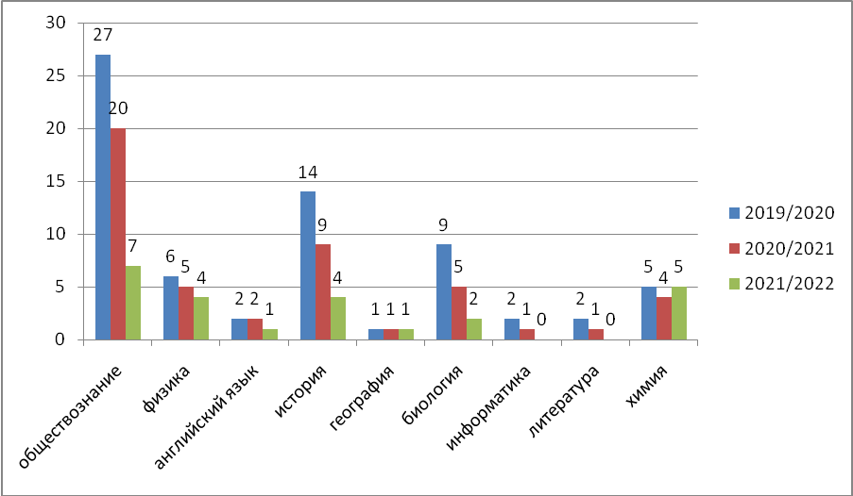
По результатам сдачи ЕГЭ в 2022 году в сравнении с 2020 и 2021 годами по школе повысился средний балл по математике профильного уровня (2020 год – 50; 2021 год – 49; 2022 год – 55), английскому языку (2020 год – 38; 2021 год – 58; 2022 год – 94.), географии (2020 год – 55; 2021 год – 41; 2022 год – 96), физике (2020 год – 46; 2021 год – 41; 2022 год – 42), химии (2020 год – 42; 2021 год – 38; 2022 год – 54), биологии (2020 год – 50; 2021 год – 45; 2022 год – 48), русскому языку (2020 год – 63; 2021 год – 66; 2022 год – 66). Снизился средний балл по обществознанию (2020 год – 54; 2021 год – 63; 2022 год – 58), , истории (2020 год – 50; 2021 год – 65; 2022 год – 48).
Результаты государственной итоговой аттестации в форме ЕГЭ за 2019/20, 2020/21, 2021/22 учебные годы
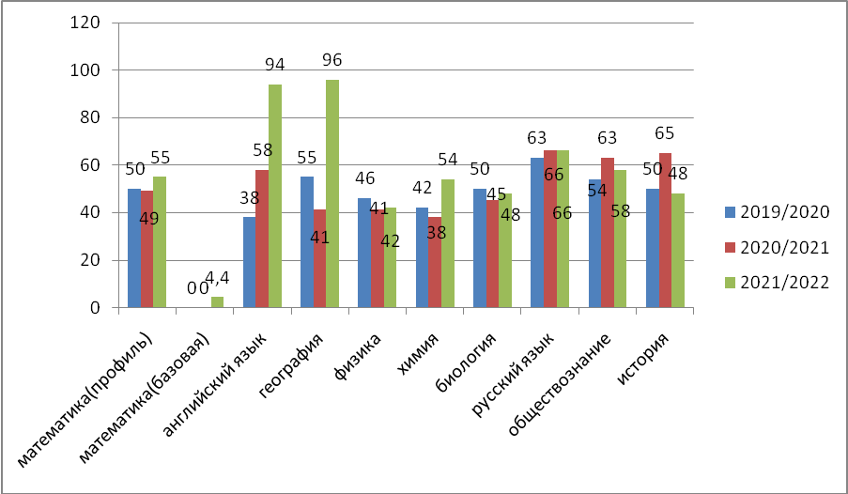
В 2022 году самый низкий средний балл по истории – 48. Набрали ниже минимального количества баллов по физике один обучающийся (25% от числа сдававших экзамен), по обществознанию – один обучающийся (14% от числа сдававших экзамен).
Сравнительная таблица результатов государственной итоговой аттестации обучающихся 11-х классов в форме ЕГЭ
Учебный год | Математика (базовый/профильный уровень) | Русский язык
2019/20 | ЕГЭ по математике базового уровня не проводился/50 | 63
2020/21 | ЕГЭ по математике базового уровня не проводился/49 | 66
2021/22 | 4,4/55 | 66
Доля выпускников, получивших по результатам ЕГЭ высокие баллы (от 81 до 100)
Предмет | Процент обучающихся от числа сдававших экзамен | Количество обучающихся, чел. | Наивысший балл
Русский язык | 11,8 | 17 | 96 и 91 (2 чел.)
География | 5,9 | 1 | 96
Английский язык | 5,9 | 1 | 94
3.2. Результаты государственной итоговой аттестации в 9-х классах
В 2021/22 учебном году в 9-х классах обучалось 79 учеников. Допущены к итоговой аттестации все обучающиеся.
Выпускники сдавали два обязательных экзамена – по русскому языку и математике. Кроме того, обучающиеся сдавали ОГЭ по двум предметам по выбору:
- обществознание выбрали 75 обучающихся (9 «А» – 22 чел., 9 «Б» –28чел., 9 «В» –25человек);
- историю – 5 обучающихся (9 «А» – 4 человека, 9 «В» – 1 человек);
- иностранный язык – не выбрал никто
- биологию – 7 обучающихся (9 «А» – 5 человек, 9 «Б» – 1 человек, 9 «В» – 1 человек);
- информатику –5 обучающихся (9 «Б» – 3 человек, 9 «В» – 2 человека);
- литературу – не выбрал никто
- физику – 12 обучающихся (9 «А» – 2 человека, 9 «Б» – 3 человек, 9 «В» – 7 человек);
- географию – 51 обучающийся (9 «А» - 13 чел., 9 «Б» - 17 чел., 9 «В» - 21 чел.);
- химию – 3 обучающихся (9 «А» – 2 человек, 9 «Б» – 1 человек).
При этом в МБОУ Дубовской СШ № 1им.М.Ф.Потапова не было особой категории выпускников, для которых в 2022 году действовали Особенности проведения ГИА. То есть отсутствовали выпускники, которые были вынуждены прервать обучение за рубежом и продолжить его в РФ, а также могли пройти ГИА в форме промежуточной аттестации.
По результатам сдачи ОГЭ по русскому языку и математике в 2022 году в сравнении с 2021 годом показатели успеваемости нестабильны.
Итоги государственной итоговой аттестации за 2021/22 учебный год (качество/успеваемость)
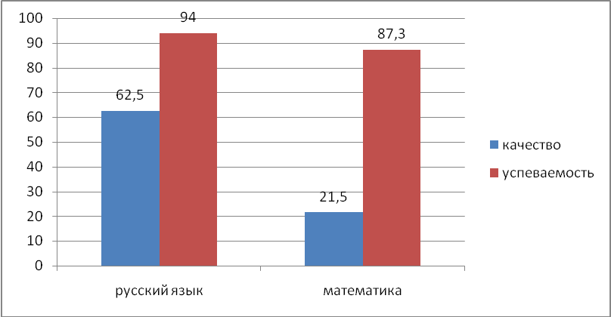

Результаты ОГЭ по предметам по выбору
Предмет | Количество учеников | Качество | Средний  балл | Успеваемость
Обществознание | 75 | 20 | 2,85 | 64
История | 5 | 20 | 3 | 80
Иностранный язык | 0 | 0 | 0 | 0
Биология | 7 | 43 | 3,29 | 86
Информатика | 5 | 0 | 2,80 | 80
Литература | 0 | 0 | 0 | 0
Физика | 12 | 25 | 3,25 | 100
География | 51 | 25 | 2,96 | 67
Химия | 3 | 33 | 3,33 | 100
Результаты экзаменов по предметам по выбору в 2022 году выявили в целом удовлетворительную успеваемость учеников.
3.3. Результаты внутришкольной оценки качества образования
Результаты мониторинга показывают, что в школе созданы необходимые условия для благоприятного психологического, эмоционального развития обучающихся. Результаты анализа социально-нормативных возрастных характеристик и достижений детей показывают, что школьники осваивают основные образовательные программы общего образования и дополнительные общеразвивающие программы в 100-процентном объеме.
3.4. Достижения обучающихся в олимпиадах
В соответствии с графиком, утвержденным Дубовским РОО с 28.09.2021г. по 26.10.2021г. был проведен школьный этап Всероссийской олимпиады школьников.
Всего в школьном этапе олимпиады по 20 предметам приняли участие 154 обучающихся 4-11 классов. Необходимо отметить, что большинство обучающихся принимали участие в нескольких олимпиадах. Для проверки олимпиадных работ были созданы районные предметные комиссии по каждому общеобразовательному предмету. Муниципальный этап был проведен с 15.11.2021 г. по 06.12.2021 г. по 16 предметам. Приняли участие 65 обучающихся 4-11 классов по всем общеобразовательным предметам (4 классы по математике и русскому языку).
Результативность участия
Общеобразовательные предметы | Школьный этап |  | Муниципальный этап
Общеобразовательные предметы | Фактическое  количество  участников (чел.) | Количество  победителей и  призеров (чел.) | Фактическое  количество  участников(чел.) | Количество  победителей и  призеров (чел.)
Английский язык | 51 | 14 | 5 | 2
Биология | 43 | 29 | 15 | 4
География | 33 | 12 | 8 | 0
Информатика и ИКТ | 5 | 0 | 0 | 0
История | 47 | 25 | 13 | 0
Искусство (мировая  художественная  культура) | 3 | 1 | 1 | 0
Литература | 39 | 16 | 6 | 3
Математика | 77 | 9 | 6 | 3
Обществознание | 40 | 28 | 13 | 0
Право | 5 | 5 | 5 | 0
Русский язык | 53 | 45 | 22 | 7
Технология | 43 | 26 | 12 | 2
Физика | 43 | 2 | 2 | 1
Физическая культура | 4 | 0 | 0 | 0
Химия | 18 | 3 | 0 | 0
Экология | 10 | 9 | 9 | 0
Астрономия | 4 | 3 | 3 | 0
Экономика | 2 | 1 | 1 | 0
ОБЖ | 16 | 1 | 0 | 0
ИЗО | 12 | 4 | 4 | 2

На региональный этап ВСОШ были приглашены 4 обучающихся: английский язык – 2 чел.
(11 кл.), экономика – 1 чел. (10 кл.), физика – 1 чел. (7 кл.). Победителей нет, призёр РЭ
ВСОШ Курепин Максим по экономике.

В 2021-2022 году был проанализирован объем участников дистанционных конкурсных
мероприятий разных уровней. С целью выявления и развития творческих способностей,
повышения интереса и общей заинтересованности обучающихся в учёбе, активизации
внешкольной работы по учебным предметам, а также во исполнение основных направлений
школьной программы «Одарённые дети» для обучающихся в течение I полугодия 2021-2022
учебного года учителями начальной и средней школы было организовано участие во
всероссийских дистанционных предметных интернет конкурсах, олимпиадах. Всего приняло
участие 184 ученика Участники награждены сертификатами, призёры, победители – дипломами,
Похвальными грамотами.
В 6 – й МУНПК приняли участие 10 обучающихся. Призёрами стали Мачнева Е. (8 д)
– руководитель Попова С.Г., Харин И. (4 в) – руководитель Белоусова Н.А. Обучающиеся
показали умение рассматривать проблему на достаточно глубоком содержательном уровне,
использовать в работе аналитические методы, самостоятельно делать выводы, сопоставляя
точки зрения из соседних областей исследования. Работы отличались творческим подходом,
оригинальным отношением авторов к идее работы. Призёры награждены дипломами,
участники – грамотами.
3.5. Данные о достижениях и проблемах социализации обучающихся (правонарушения, поведенческие риски)
В течение всего года ведется работа по профилактике правонарушений среди несовершеннолетних учащихся по модулю рабочей программы воспитания «Профилактика правонарушений в процессе социализации несовершеннолетних». В течение 2021-2022 учебного года осуществлялась работа по плану профилактики правонарушений учащихся, работал школьный Совет профилактики. Формирование правовой культуры обучающихся, предупреждение и профилактика детских, подростковых и юношеских правонарушений и преступлений, повышение уровня правовой компетентности родителей и профилактика семейного благополучия - основные задачи данного направления работы. Проведены мероприятия, способствующие повышению правовой культуры учащихся профилактических групп, предупреждающие ранние подростковые правонарушения, а также направленные на защиту прав и свобод детей и подростков. Среди них: организация поддержки и воспитания детей, находящихся в трудной жизненной ситуации, трудных подростков и несовершеннолетних правонарушителей, детей профилактических групп в рамках школьного Совета профилактики, КДН и ЗП, администрации Дубовского района, а также через систему кружков, творческих объединений, службу психологической поддержки в школе, привлечение к общественно полезным делам, цикла спортивных мероприятий и спортивных соревнований. В рамках Совета профилактики отслеживалась жизнедеятельность обучающихся из группы риска, имеющих текущую неуспеваемость и нарушения правил поведения. Совет изучал состояние успеваемости и посещаемости учащихся, воспитательной и профилактической деятельности классных руководителей с данной категорией обучающихся, рассматривал персональные дела учащихся, имеющих неуспеваемость и пропуски уроков, неоднократные нарушения дисциплины. Проведено 4 заседания, на которые приглашены 40 обучающихся, имевших низкую успеваемость, систематические пропуски уроков, взыскания в виде приказов по школе, грубые нарушения правил поведения обучающихся и правонарушения. Оформлены протоколы. В целях усиления профилактической работы с обучающимися профилактических групп Совет профилактики 15 раз обращался в ОП №4 МУ МВД «Волгодонское», 7 раз – в КДН и ЗП, 9 раз в Дубовский РОО. В результате проделанной работы удалось предупредить правонарушения подростков, усилить контроль над семьями, находящимися в социально опасном положении, оказать практическую помощь и поддержку семьям, нуждающимся в социальном сопровождении. Важным фактором успеха в профилактике и предупреждения противоправного поведения несовершеннолетних является работа классных руководителей. Так в течение года они систематически проводили предупредительные, профилактические беседы о соблюдении норм и правил общественного поведения в соответствии с законодательством РФ и РО. Работа направлена на исполнение Областного Закона от 16.12.2009 года № 346-ЗС «О мерах по предупреждению причинения вреда здоровью детей». Работа психологической службы школы и социального педагога также способствует предупреждению проблем безнадзорности несовершеннолетних и раннему выявлению неблагополучия. Она направлена на снижение тревожности детей профилактической группы и привития устойчивых навыков поведения в стрессовой ситуации, профилактики семейного неблагополучия. Разработаны программы по предупреждению насилия над несовершеннолетними, суицида детей и подростков, профилактики ухода несовершеннолетних из семей, раннего потребления табака, алкоголя и наркотических средств, план коррекционно-развивающей просветительской работы с учетом результатов СПТ. Работа велась в том числе с обучающимися, состоящими на учёте за административные правонарушения, склонными к употреблению табака и алкоголя, из неблагополучных семей и с девиантным поведением, по итогам работы с Таблицей факторов риска и обработки результатов СПТ. Благодаря педагогической поддержке 61 % подростков профилактических групп успешно переведены в следующий класс и окончили 9 классов. Условно переведены 4 обучающихся. В ушедшем году продолжена работа по предупреждению употребления никотиносодержащих веществ, электронных сигарет обучающимися школы. Действие веществ по губительности приближено к лёгким наркотикам. В соответствии с этим проведена масштабная работа с привлечением всего педагогического коллектива. Психологами школы проведено обследование подростков 14-18 лет на предмет склонности к употреблению ПАВ. Выявлено 12 обучающихся при проведении социально-педагогического тестирования, показавших высокий уровень психологических «факторов риска» возможного вовлечения школьников в зависимое поведение находящихся в кризисном состоянии и имеющих суицидальные знаки. Несовершеннолетние поставлены на социальное сопровождение, организован комплексный план педагогического, социального и психологического реабилитационного сопровождения подростков и семей. Общие и индивидуальные результаты работы отражены в аналитических справках психолога и социального педагога школы. В ушедшем году перед педагогическим коллективом школы вновь стояла задача по выявлению и социальному сопровождению детей и подростков, склонных к суициду, а также находящихся в социально опасном положении. Работа велась на основании План коррекционно-развивающей просветительской работы по предупреждению суицидов / суицидальных попыток с учетом результатов таблицы «Факторов риска». Выявлено 29 обучающихся, находящихся в кризисном состоянии и имеющих суицидальные знаки. Несовершеннолетние поставлены на социальное сопровождение, организован комплексный план педагогического, социального и психологического реабилитационного сопровождения подростков и семей. Общие и индивидуальные результаты работы отражены в аналитических справках психолога и социального педагога школы. В течение года направлены предложения к 18 комплексным программам реабилитации обучающихся с девиантным поведением и семей, находящихся в социально опасном положении.
3.6. Данные о состоянии здоровья обучающихся
Патология//класс | 1 | 2 | 3 | 4 | Всего/% | 5 | 6 | 7 | 8 | 9 | 10 | 11 | Всего/%
Заболевания глаз |  |  | 3 | 4 | 3,2 | 4 | 5 | 5 | 4 | 5 | 5 | 4 | 7,5
Заболевания ЦНС |  |  |  |  |  | 1 | 1 | 2 | 1 | 1 |  |  | 1,4
Заболевания ЖКТ |  |  | 3 | 3 | 2,8 | 2 | 3 | 4 | 5 | 5 | 4 | 2 | 5,8
Заболевания оп-двиг. системы |  |  |  |  |  | 2 | 3 | 2 | 3 | 3 | 3 | 2 | 4,7
Заболевания мочепол. системы |  |  |  |  |  |  |  | 2 |  | 3 |  | 1 | 1,4
Заболевания лор-органов |  |  |  | 1 | 0,5 |  |  | 1 | 2 | 1 | 1 | 1 | 1,4
Заболевания бронхолёг. сист |  |  | 2 |  | 0,9 | 2 |  |  | 2 |  |  |  | 0,9
Заболевания сердечно-сосуд. системы |  |  | 1 | 1 | 0,9 |  | 1 | 1 | 3 | 1 |  |  | 1,4
Заболевания эндокринной системы |  | 1 | 1 | 2 | 1,8 |  |  |  | 3 |  | 1 |  | 0,9
3.7. Достижения обучающихся и их коллективов (объединений, команд) в районных, областных, федеральных конкурсах, соревнованиях
По итогам работы в 2021-2022 году:
Общественное движение и традиции:
- зарегистрирован школьный спортивный клуб «Вымпел»,
- значительно активизирована деятельность первичной организация всероссийского движения
школьников «Российское движение школьников». Куратором является Погребная К.Е. Лучшие работы размещены на официальном сайте областной организации РДШ.
- активизирована деятельность школьного отряда Юнармии, осуществлена закупка формы и
знамени для отряда (30 комплектов формы, и 40 пар берцев);
- осуществлена закупка формы и шашек для школьного отряда «Донцы» (15 комплектов);
- осуществлена закупка касок для пожарно-прикладного спорта (10 штук).
- обновлён фонд стендов школьного музея.
Спортивные соревнования:
-1 место по итогам муниципальных спартакиады ОУ Дубовского района.
- 1 место в районных соревнованиях по лёгкой атлетике
- 1 место в районных соревнованиях по мини-футболу
- 1 место в районных соревнованиях по футболу
- 2 место в районном конкурсе фотографий «Моё направление ЗОЖ»
- проведение школьных турниров по шахматам.
Творческие конкурсы:
- 1 место на муниципальном этапе международного конкурса чтецов «Живая классика» (5а
Габисония Софико).
- активное участие во всероссийской дистанционной олимпиаде по ПДД «Глобус». Общее
количество участников составило около 100 человек.
- 1 место в районном конкурсе резервных отрядов ЮИД «Я выбираю безопасность».
- 2 место в зональном этапе смотра-конкурса резервных отрядов ЮИДа
- 1 место в районном конкурсе «Безопасное колесо – 2022»
- 1 место в районных конкурсах по профориентации «Я выбираю будущее!» и «Я в рабочие
пойду»
- 1 место в районном конкурсе патриотической песни «Песня – спутница Победы»
- 1 место в муниципальных соревнованиях отрядов Юнармии в рамках Дня призывника.
- 1 место в районном конкурсе презентаций «Мужество и боль Чернобыля»
- 1 место в районном конкурсе творческих проектов «Краса Дона казачка»
- 1 и 2 место в районном конкурсе рисунков и поделок будущих избирателей «Шаг в мир
выборов)
1 и 2 место в районных соревнованиях на лучшую фланкировку казачьей шашкой и нагайкой
-сертификат участника межрайонной ученической конференции «Гражданско-патриотическое
воспитание обучающихся на основе культурно-исторического наследия».
- 1 место в районном конкурсе рисунков «Покрова на Дону»
- дипломы I, II степени в дистанционном 28-ом городском и 12-ом открытом фестивале- конкурсе «Детство – чудные года, детство – праздник навсегда
- сертификаты участников дистанционного Большого всероссийского фестиваля детского и
юношеского творчества.
- 1 место по итогам муниципального конкурса на лучшее оформление ОУ к Новому году.
- 1 и 2 место (6 человек) по итогам муниципального этапа конкурса «Новогодняя поделка».

4. Перспективы и планы развития на 2022-2023 учебный год
В 2021– 2022 учебном году работа школы осуществлялась в соответствии с целями и задачами школы на текущий учебный год. Все мероприятия являлись звеньями в цепи процесса создания личностно-ориентированной образовательной и воспитательной среды. В течение учебного года учебно-воспитательная деятельность реализовывалась в процессе обучения, во внеклассной образовательной сфере, во внеурочной деятельности. Вся работа была направлена на достижение поставленной цели: создание условий для становления устойчивой, физически и духовно- здоровой, творческой личности со сформированными ключевыми компетентностями, готовой войти в информационное сообщество, способной к самоопределению в обществе. Анализируя работу методических объединений школы, следует отметить, что работа в школе проводится с учетом возрастных особенностей учащихся и их интересов. Красной нитью проходит идея воспитания патриотизма и активной жизненной позиции наших учеников. Деятельный подход в воспитании личности ученика позволяет нашим учителям активно использовать возможности школы, села.
В школе реализуется комплекс мер, направленных на предупреждение безнадзорности и правонарушений несовершеннолетних, обеспечение прав граждан на получение основного общего образования.
Остается актуальной задача повышения эффективности профилактической работы с обучающимися, усиления роли социально–психолого-педагогической службы МБОУ Дубовская СШ №1. Необходимо активнее привлекать родителей к планированию воспитательной деятельности, разнообразить формы работы с родителями. Усилить профилактическую работу среди учащихся. Обеспечить благоприятные социально-психологические условия для успешного обучения, психологического и личного развития обучающихся в соответствии с их индивидуальными возможностями и особенностям. Обратить особое внимание на организацию своевременной, комплексной, личностно- ориентированной, социально-педагогической, психологической и правовой помощи обучающимся и родителям, а также детям «группы риска», которые имеют проблемы в общении, обучении, развитии, социализации или находится в социально-опасном положении. В качестве критериев оценки развития познавательных интересов обучающихся, помимо данных успеваемости и качества знаний, служат результаты участия школы в различных олимпиадах, конкурсах, научно-исследовательской и творческой деятельности. В целях повышения успешности и результативности школы необходимо:
- отдельное внимание уделить формированию системы профессионального развития педагогов, включая метапредметную составляющую
- обеспечить активное взаимодействие в рабочих группах по «развитию навыков проектно-исследовательской деятельности от младших школьников до старших школьников», «системе психолого-педагогического сопровождения всего образовательного процесса»
- продолжить работу по осуществлению эффективного функционирования системы внеурочной деятельности школьников, с учетом потребностей учащихся и родителей
- повышение результатов обучающихся ГИА – 9,11
- развитие олимпиадного движения
Позитивные тенденции:
Становление системы обмена профессиональным опытом и самообразования.
Продолжение роста профессионального уровня педагогов школы через курсы ПК, вебинары, городские и школьные МО.
Повышение квалификационной категории педагогами школы.
5. Кадровый состав школы
1.Общее число педагогических работников в школе – 62, из них: 50учителей, 3 администратора, 2 псхолога, 1 педагог-библиотекарь, 4 – педагоги доп. Образования, 5 внутренних и 6 внешних совместителей
2.Качественный состав педагогических кадров по уровню образования.
- Высшее образование - 56 человек;
- Среднее специальное – 6 человек.
На начальной ступени образовательную деятельность ведут 12 человек, среди них 3 учителя со
средне-специальным образованием; только на основной ступени – 34, с высшим образованием.
на старшей ступени работают 17 педагогов с высшим образованием.
Высшая категория – 24 человека -38,1%;
Первая квалификационная категория – 24 человека – 38,1%;
На соответствии занимаемой должности – 5 человек -7,9%
Без категории- 4 человека- 6,3%
- Кадровый состав по стажу работы:

до 5 лет | 4чел | 6,3%
с 5 до 15 лет | 10ч. | 16%
с 15 до 20 лет | 5чел | 8%
с 20 до 25 лет | 6чел. | 9,7%
более 25 лет | 37 чел. | 60 %
- По возрасту
до 2 5 лет | 3 чел | 4,8 %
с 25 до 35 лет | 5 ч. | 8%
с 35 до 50 лет | 25 чел | 40%
с 50 до 55 лет | 8 чел. | 13%
более 55 лет | 21 чел. | 40%

Часть II. ВАРИАТИВНАЯ
1. Подготовка школы к переходу на обучение по ФГОС НОО и ФГОС ООО третьего поколения
1.1. Подготовка ООП НОО и ООП ООО по ФГОС третьего поколения
С 1 сентября 2022 года начинается реализация ООП НОО и ООП ООО, разработанных в соответствии с требованиями новых ФГОС НОО и ФГОС ООО. В соответствии с планом работы школы на 2021/22 учебный год в школе проведена подготовка основных общеобразовательных программ НОО и ООО по ФГОС-2021. Структурные части ООП НОО и ООП ООО полностью разработаны и соответствуют требованиям новых ФГОС НОО и ФГОС ООО.
Данные ООП начального общего и основного общего образования предусматривают реализацию через организацию образовательной деятельности (урочной и внеурочной) в соответствии с СанПиН 1.2.3685-21 и СП 2.4.3648-20.
Рабочие программы по учебным предметам, модулям и курсам разработаны на основе примерных рабочих программ для НОО и примерных рабочих программ для ООО.
1.2. Подготовка педагогических кадров к реализации ООП НОО и ООО по ФГОС третьего поколения
В 2021/22 учебном году курсы повышения квалификации по ФГОС НОО и ФГОС ООО 2021 года прошли педагоги, которые начнут реализацию ООП НОО и ООО по ФГОС-2021 в 2022/23 учебном году (педагоги 1-х и 5-х классов). Составлен перспективный план повышения квалификации педагогов по ФГОС НОО и ФГОС ООО 2021 года на 2022/23 учебный год.

